## pycharm2019安装教程

管家团队 软件安装管家 2月20日



# 软件下载[名称]：pycharm2019

[大小]：370 MB

[语言]：简体中文

[安装环境]：Win7/Win8/Win10

[更新时间]：2020年2月20日

# [64位下载链接]：

pan.baidu.com/s/1RRD-mbKV-8b5psVC2obJlw

# [提取码]: wte9

# [[下载方法]：点击查看如何下载软件？](http://mp.weixin.qq.com/s?__biz=MzIwMjE1MjMyMw==&mid=2650202257&idx=1&sn=490890d372654c67e135606afc09e08d&chksm=8ee1407db996c96b00d4815e7bf923189e81f9bb90794a08518cdfab27fbbb98b15e0bfb4476&scene=21#wechat_redirect)

# [备用链接]：若下载链接失效，获取最新下载链接请到公众号『软件安装管家』后台回复：pycharm

## 软件介绍PyCharm是一种Python IDE，带有一整套可以帮助用户在使用Python语言开发时提高其效率的工具，比如调试、语法高亮、Project管理、代码跳转、智能提示、自动完成、单元测试、版本控制。此外，该IDE提供了一些高级功能，以用于支持Django框架下的专业Web开发。

**安装步骤**1.鼠标右击【pycharm-2019.3.3】压缩包选择【解压到pycharm-2019.3.3】。

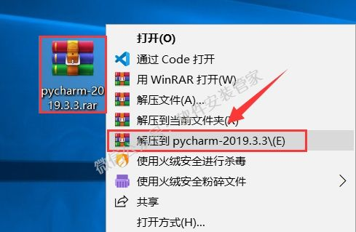2.双击打开解压后的【pycharm-2019.3.3】文件夹。

3.鼠标右击【pycharm-2019.3.3.exe】选择【以管理员身份运行】。

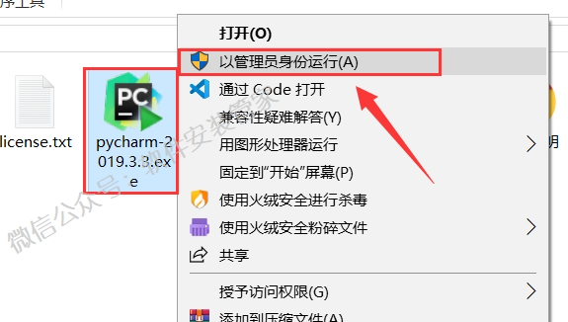4.点击【Next】。

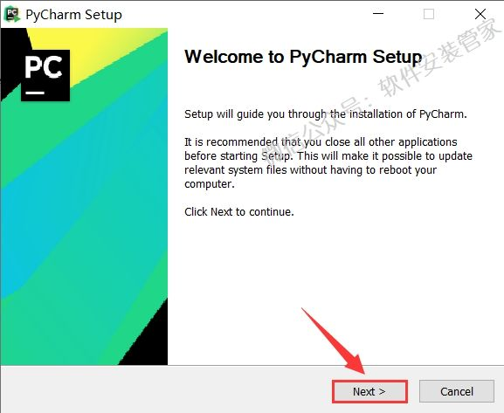5.点击【Browse...】更改软件的安装目录，建议安装在除C盘之外的其它磁盘，可以在D盘或其它盘新建一个【PyCharm 2019.3.3】文件夹，然后点击【Next】。

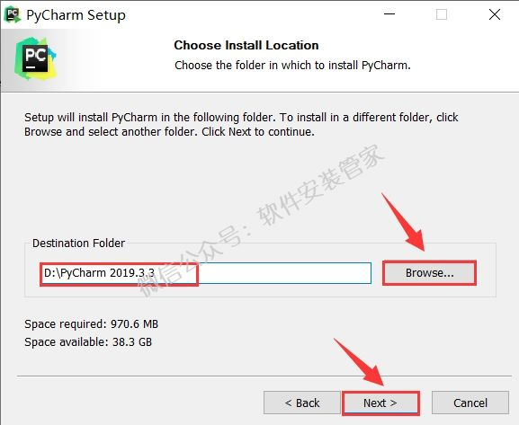6.勾选【64-bit launcher】、【Add launchers dir to the PATH】和【Add "Open Folder as Project"】然后点击【Next】。

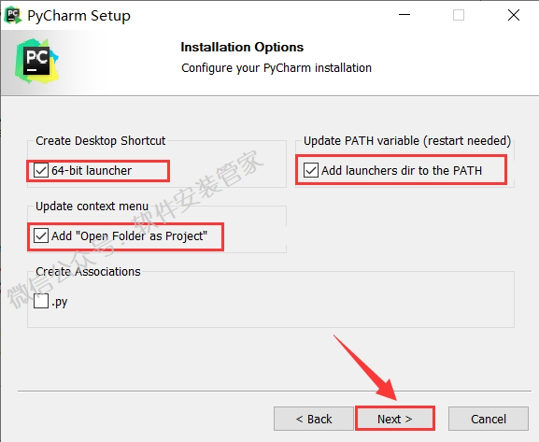7.点击【Install】。

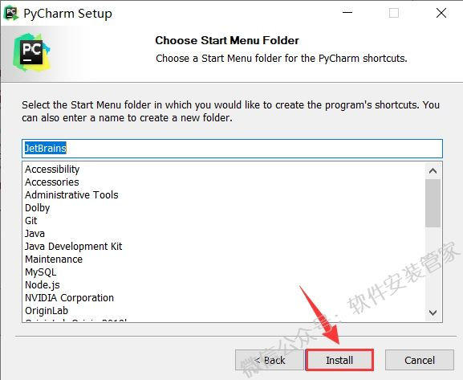8.安装中。

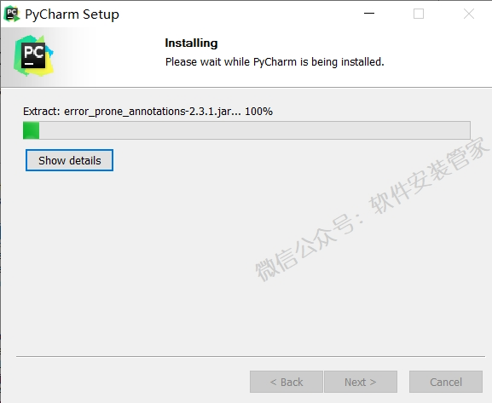9.点击【Finish】。

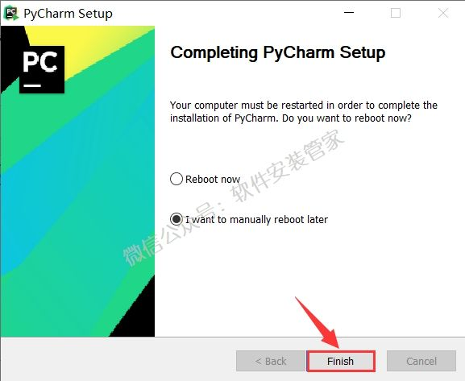10.打开之前安装包解压后的【pycharm-2019.3.3】文件夹，鼠标右击【jetbrains-agent.jar】选择【复制】。

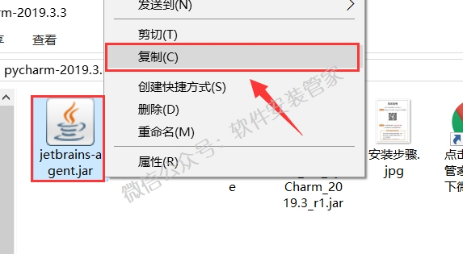11.打开电脑【C盘】，在空白处鼠标右击选择【粘贴】。

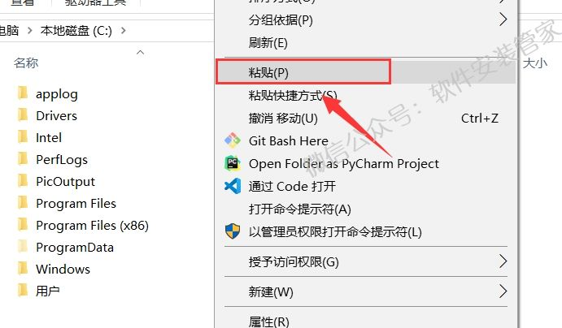12.点击【继续】。

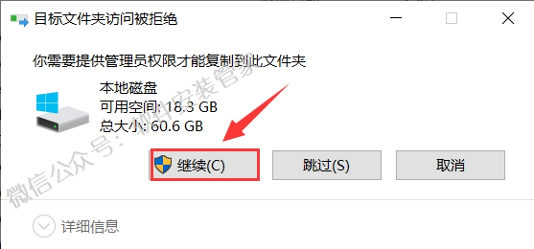13.双击【PyCharm 2019.3.3 x64】软件图标运行软件。

14.点击【OK】。

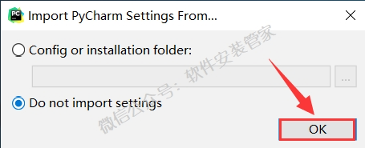15.点击【Skip Remaining and Set Defaults】。

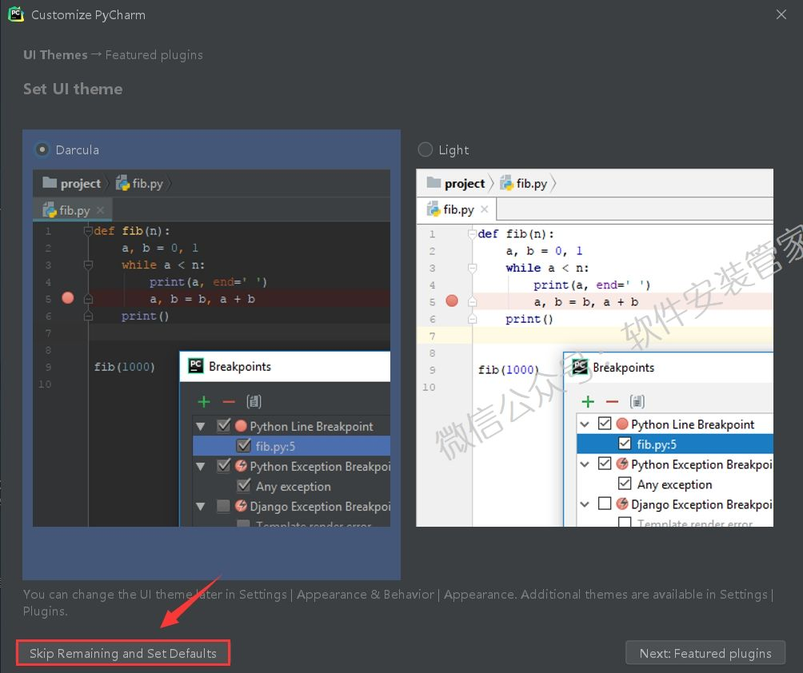16.选择【Evaluate for free】然后点击【Evaluate】。

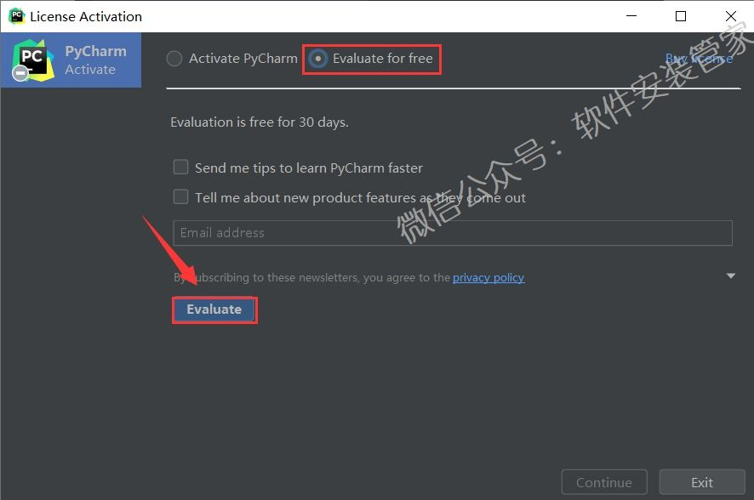17.点击【Continue】。

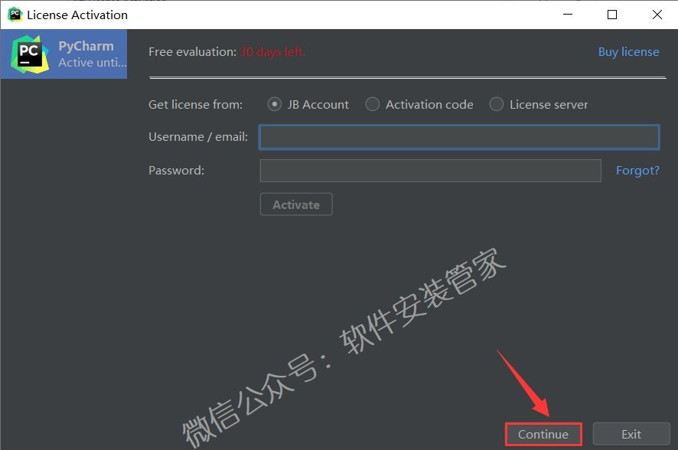18.点击【Configure】。

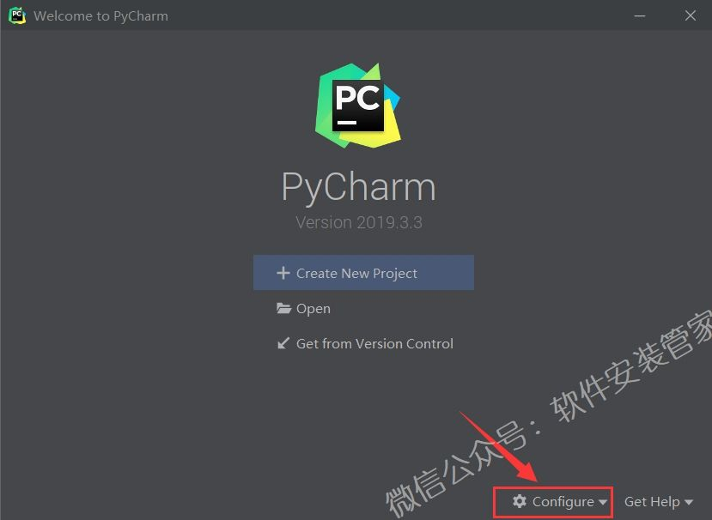19.选择【Edit Custom VM Options…】。

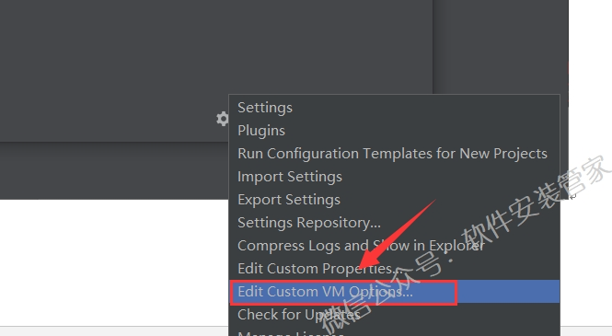20.复制【-javaagent:C:\jetbrains-agent.jar】，并粘贴到最后一行，然后点击【Save】，然后关闭软件后【重新启动】。

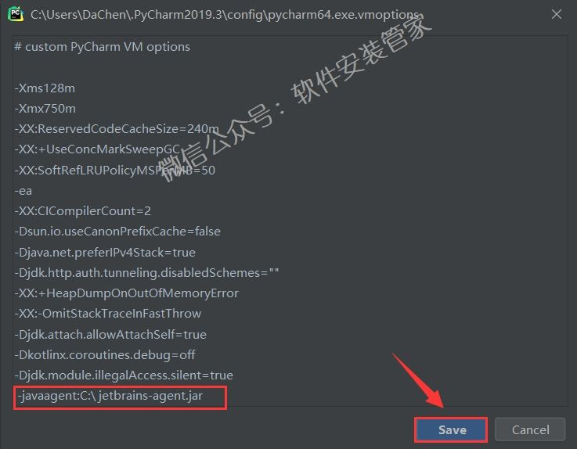21.双击打开之前安装包解压后的【pycharm-2019.3.3】文件夹中的【license.txt】文件。

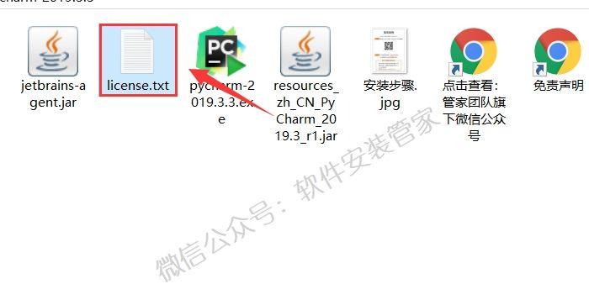22.使用快捷键Ctrl+A全选所有字符，然后鼠标右击选择【复制】。

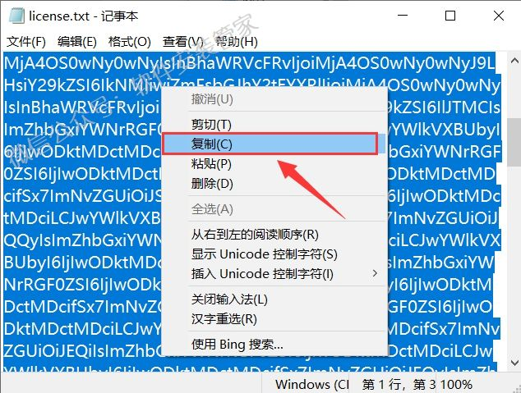23.点击【Configure】。

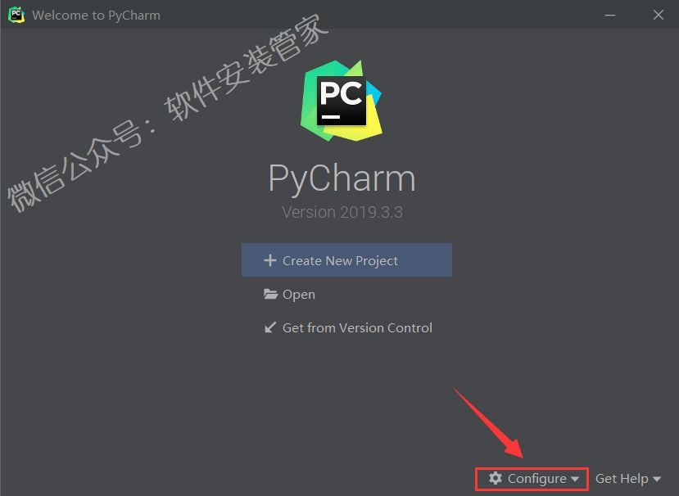24.选择【Manage License…】。

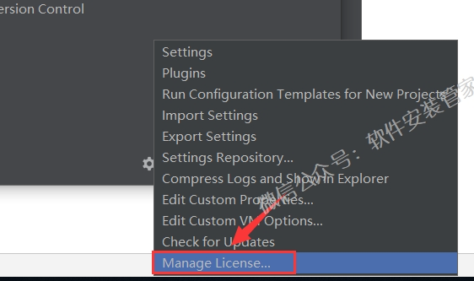25.选择【Activation code】并粘贴激活码，然后点击【Activate】。

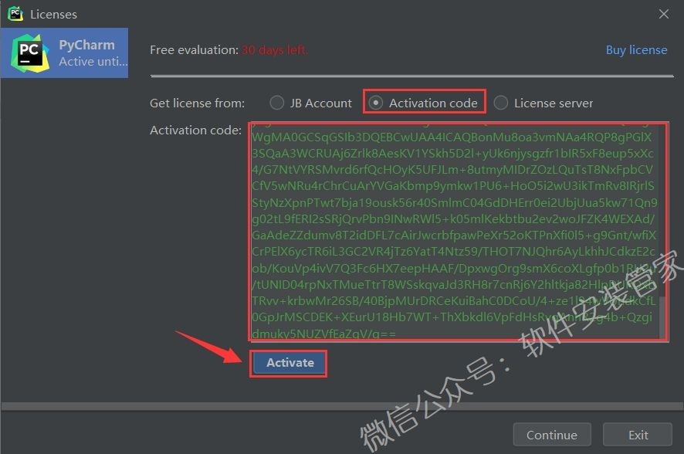26.激活成功，点击【Exit】。

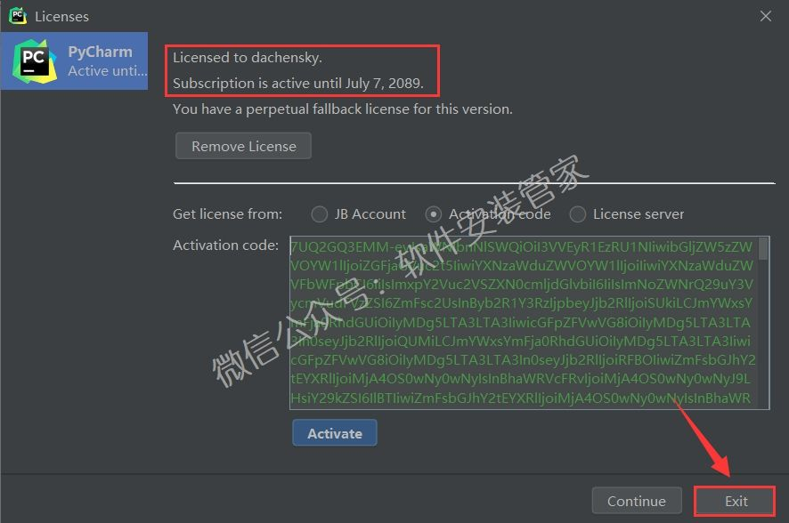27.打开之前安装包解压后的【pycharm-2019.3.3】文件夹，鼠标右击【resources_zh_CN_PyCharm_2019.3_r1.jar】选择【复制】。

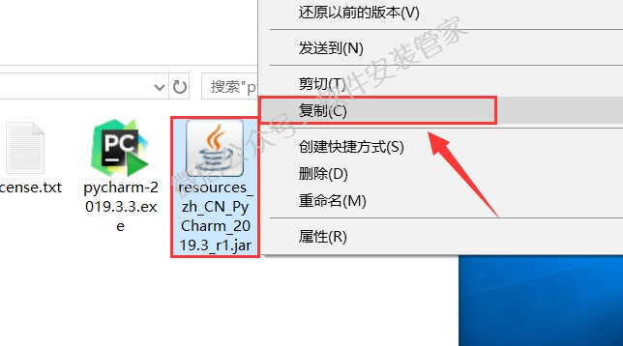28.在电脑桌面上鼠标右击【PyCharm 2019.3.3 x64】软件图标选择【打开文件所在的位置】。

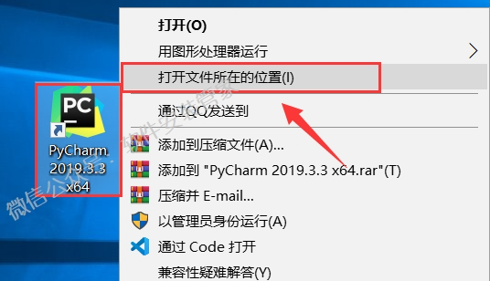29.点击【PyCharm 2019.3.3】。

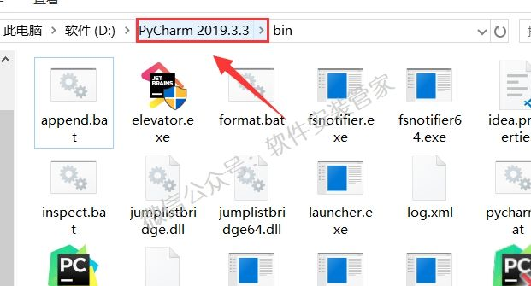30.双击打开【lib】文件夹。

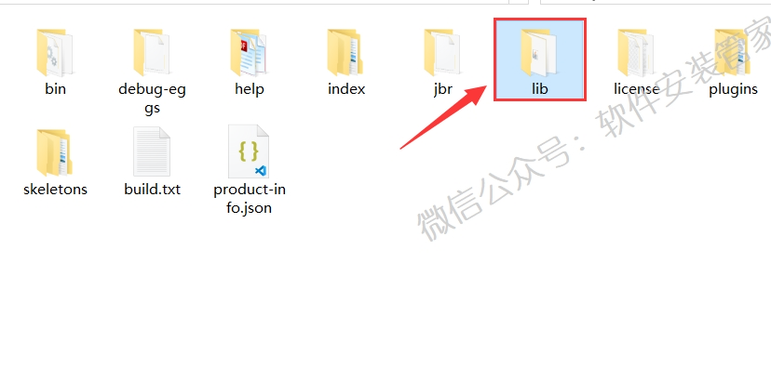31.在空白处鼠标右击选择【粘贴】。

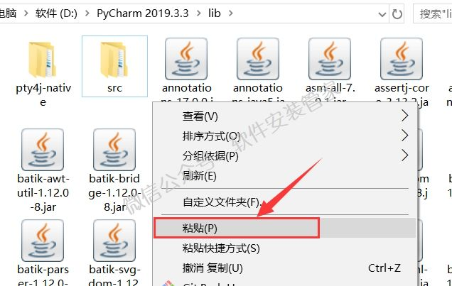32.双击【PyCharm 2019.3.3 x64】软件图标运行软件。

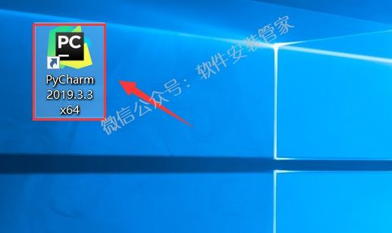33.安装完成，软件运行界面如下。

